Projet P_Web2-ECommerce

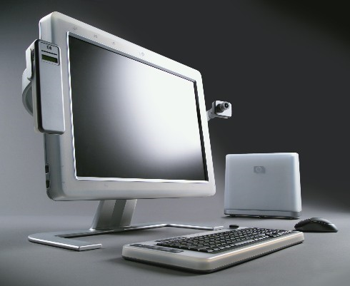

(Une image originale représentant le projet)

Nom de l’auteur – Classe

Lieu

Durée

Nom du chef de projet

(Nom et adresse du mandant)

Table des matières

1 Introduction 3

1.1 Titre 3

1.2 Description 3

2 analyse 3

2.1 Mise en page du HTML 3

2.2 Base de donnée 3

2.2.1 MCD 3

2.2.2 MLD 3

2.2.3 MPD 3

2.3 Structure du code 3

2.3.1 Diagramme de séquence 3

2.3.2 Diagramme de use-case 3

2.3.3 Diagramme de class 3

2.3.4 Découpe du code 3

3 Réalisation 3

3.1 La gestion des images 3

3.2 L’écoconception web 3

3.3 Ajout d’un jeu 3

3.4 Système d’achat 3

4 Tests 3

4.1 Tests unitaires AAA 3

5 Conclusion 4

5.1 Bilan des fonctionnalités demandées 4

5.2 Bilan de la planification 4

5.3 Bilan personnel 4

6 Divers 4

6.1 Webographie 4

7 Annexes 4

# Introduction

## Titre

A compléter,par un titre cours et pertinent. Cela peut être une reprise ou compléter le titre de la première page …

## Description

A compléter,par une explication du contexte, de la situation, des raisons générales de la mise en route d’un tel projet. Le lecteur doit pouvoir comprendre les motivations du lancement du projet…

# analyse

## Réalisation et mise en page du HTML

## Base de donnée

### MCD

### MLD

### MPD

## Structure du code

### Diagramme de séquence

### Diagramme de use-case

### Diagramme de class

### Découpe du code

# Réalisation

## La gestion des images

## L’écoconception web

## Ajout d’un jeu

## Système d’achat

# Tests

## Tests unitaires AAA

|  |  |  |  |  |  |
| --- | --- | --- | --- | --- | --- |
| Nom du test | Date du test | Etape | Description | remarque | Résultat (OK/KO) |
|  |  | Arrang |  |  |  |
| Act |  |  |
| Assert |  |  |

|  |  |  |  |  |  |
| --- | --- | --- | --- | --- | --- |
| Nom du test | Date du test | Etape | Description | remarque | Résultat |
|  |  | Arrang |  |  |  |
| Act |  |  |
| Assert |  |  |

|  |  |  |  |  |  |
| --- | --- | --- | --- | --- | --- |
| Nom du test | Date du test | Etape | Description | remarque | Résultat |
|  |  | Arrang |  |  |  |
| Act |  |  |
| Assert |  |  |

# Conclusion

## Bilan des fonctionnalités demandées

Il s’agit de reprendre point par point les fonctionnalités décrites dans les spécifications de départ et de définir si elles sont atteintes ou pas, et pourquoi.

Si ce n’est pas le cas, estimer en « % » ou en « temps supplémentaire » le travail qu’il reste à accomplir pour terminer le tout.

## Bilan de la planification

Distinguer et expliquer les tâches qui ont généré des retards ou de l'avance dans la gestion du projet. Indiquer les différence entre les planifications initiales et détaillées avec le journal de travail.

## Bilan personnel

Si c’était à refaire:

Qu’est-ce qu’il faudrait garder ? Les plus et les moins ?

Qu’est-ce qu’il faudrait gérer, réaliser ou traiter différemment ?

Qu’est que ce projet m’a appris ?

Suite à donner, améliorations souhaitables, …

Remerciements, signature, etc.

# Divers

## Webographie

Références des sites Internet consultés durant le projet.

# Annexes

Listing du code source (partiel ou, plus rarement complet)

Guide(s) d’utilisation et/ou guide de l’administrateur

Etat ou « dump » de la configuration des équipements (routeur, switch, robot, etc.).

Extraits de catalogue, documentation de fabricant, etc.